Všechny úkoly nebo dotazy, prosím zasílejte na emeil : ilona.chalupnikova@gmail.com

Mízní soustava

* odvádí mízu (přebytky tkáńového moku a zplodiny metabolismu) zpět do kve
* mízní cévy a mízní uzliny
* 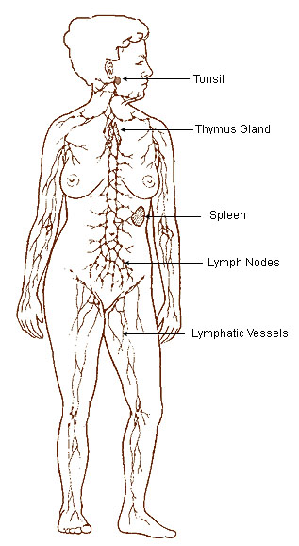vytváří obranné látky
* mízní orgán je slezina

Obrázek : mandle --------------------------------------

brzlík----------------------------------------------------

slezina----------------------------------------

mízní uzliny --------------------------

mízní cévy--------------------------------

Odolnost organismu : prosím podívejte se na následující video, a po něm na Vás čekají krátké otázky.

<https://www.youtube.com/watch?v=9kQ8rFWnhh8&t=342s>

1. Kde probíhá většina imunitních reakcí ?
2. Jak nazýváme přehnanou reakci organismu?
3. Imunitu máme ….........................................a …................................
4. Která nemoc negativně ovlivňuje naši imunitu?
5. Je v ČR povinné očkování?